NJFK og DFU’s AktivitetsUdvalg
inviterer til Cimber Cup 2024 i Aars
KLASSISK INDIVIDUEL PRÆCISION, 25.- 26. maj
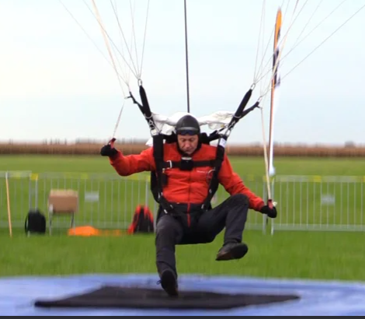
Der springes i følgende rækker:
- A-række (for springere med over 300 spring i en præc.-skærm)
- B-række (for springere med under 300 spring i en præc.-skærm)
- C-række (for elever og springere i elevskærme, eller max 1,1 i wing-load
Minimumskrav er tilladelse til at gå uden hopmester)

Minimumsrunder: 3 Maksimumrunder: 6
Konkurrencen er 1. runde i Danmark Cuppen
Konkurrencen starter lørdag d. 25/5 kl. 10:00 med indskrivning og briefing kl. 09:00-10:00, og slutter senest søndag d. 26/5 kl. 18:00. Om søndagen startes kl. 09:00.
Klubben holder åben fra kl. 12:00 om fredagen før konkurrencen hvor der vil være almindelig springaktivitet og der vil være mulighed for prøvespring.
Praktisk info:
- Springpriser: 110 kr., som er klubbens normale springpris. De første to spring forudbetales ved tilmelding
- Fly: Cessna 182 (5 springere i flyet)
- Der vil være mulighed for køb af morgenmad, frokost og aftensmad til rimelige priser
(fra fredag aften og fremad. Forhåndstilmelding nødvendig til aftensmad. Tilmeldingslink tilgår tilmeldte springere.)
- Der stilles grill til rådighed til aften og der kan handles lokalt
- Springpladsen ligger på Aggersundvej 105, 9600 Aars
- Der er mulighed for overnatning i egen campingvogn, telt eller i klubbens soverum. Dommere har førsteret til klubbens soverum
Tilmelding: Tilmelding er nødvendig senest onsdag den 22. maj. Der skal være mindst 10 tilmeldte for at arrangementet gennemføres.
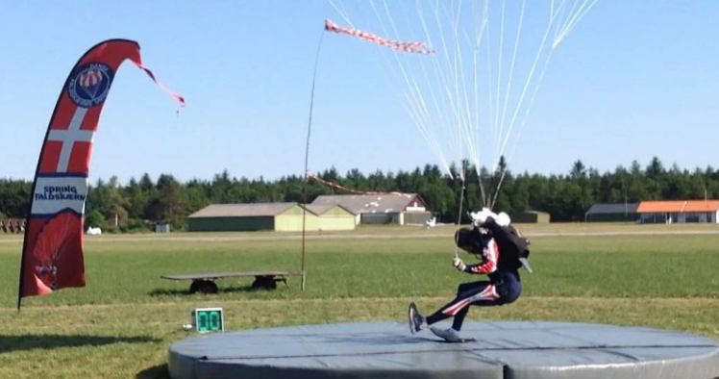
Link: Tilmeldingslink-Cimber-2024
Spørgsmål:
René Sølbeck Hansen – tlf. nr.: 2572 0307/ kolloparken@msn.com

Vel mødt og venlig hilsen, NJFK og Præcision AU/DFU

